**Manual De Usuario**

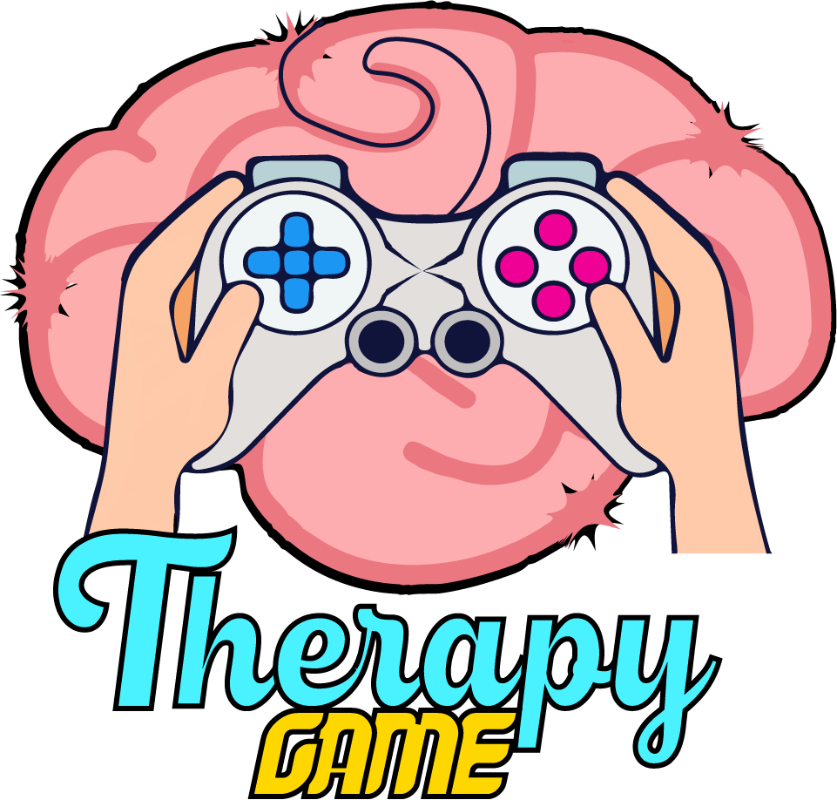

**FACULTAD DE INGENIERÍA**

**“Capstone Proyect”**

**Autor(es):**

Pizarro Puentes, Helio Giuseppe

Arévalo Ríos, Luis Vicente

Vega Yarin, Heidi Yamile

**Curso:**

Captone Proyect

**Docente:**

Ing. Richerd Homero Rodas Cueva

LIMA – PERÚ

2020

**SOBRE LA APP**

Therapy Game es una aplicación móvil que mediante 2 niveles de juego en los que será puesta a prueba la retentiva y concentración del jugador.

Therapy Game es una aplicación offline con un enfoque educativo por lo tanto no requiere acceso a internet al gestionar toda la información de manera local mediante Shared Preferences y SQLite.

**INICIO DEL SISTEMA**

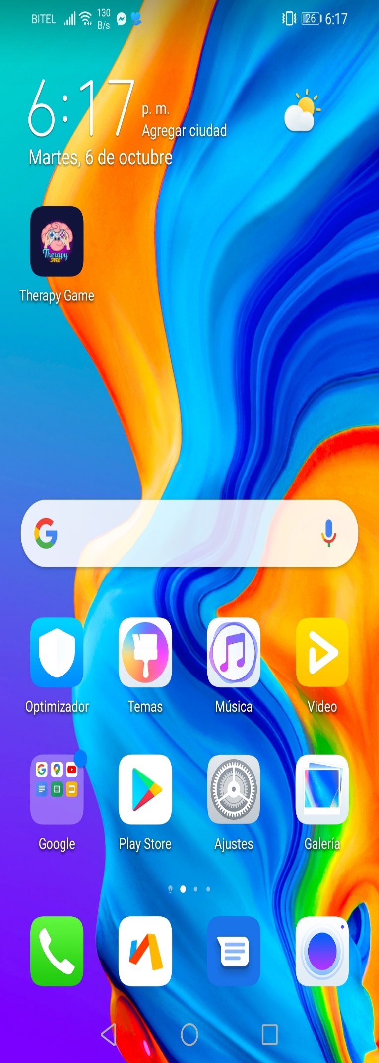Después de instalar la aplicación, para iniciar se debe buscar en el dispositivo el icono de Therapy Game y ejecutarlo.

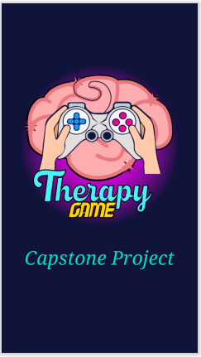Al hacerlo se cargará la pantalla splash la cual después de 3 segundos desaparecerá dando acceso a las instrucciones generales del sistema.

Las instrucciones permiten dar a conocer la generalidad de la aplicación, brindando una introducción a las opciones del menú del sistema

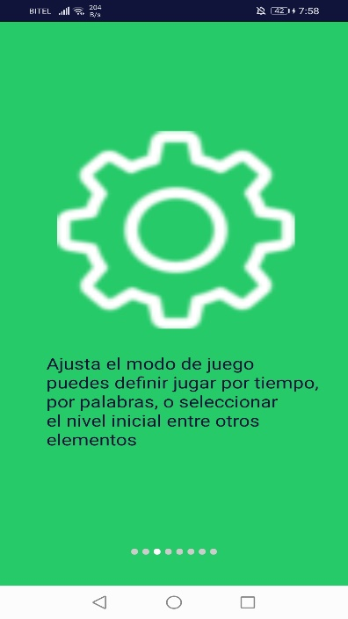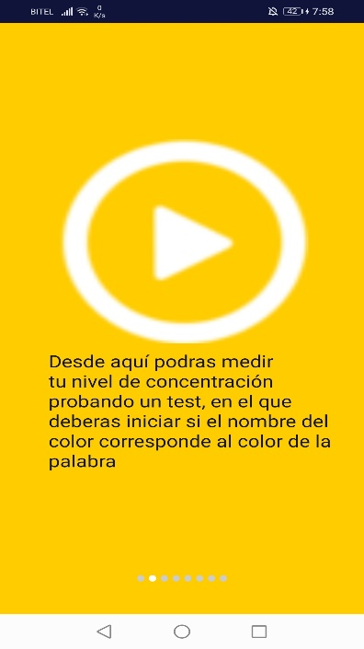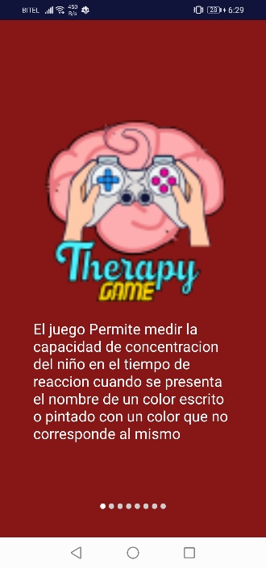

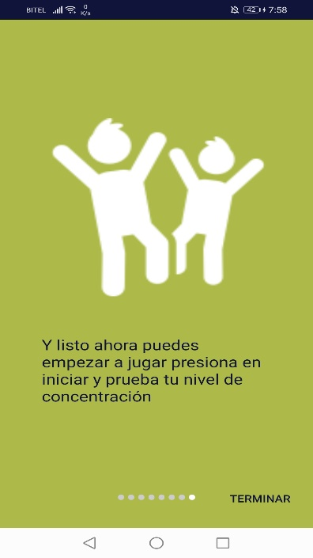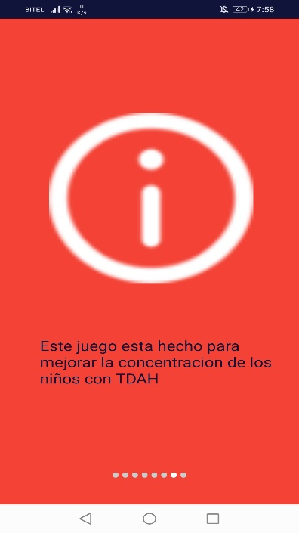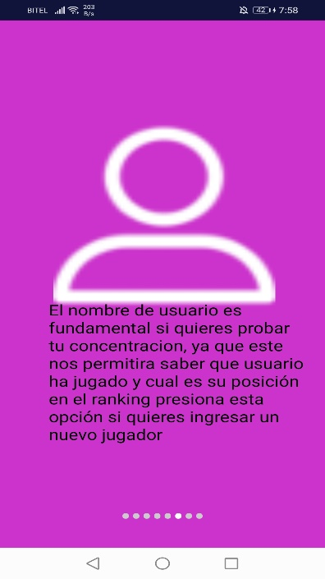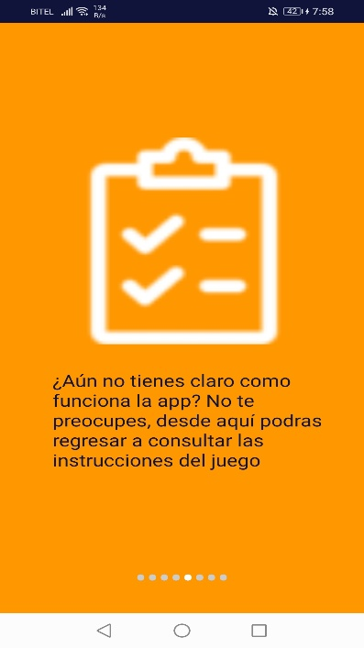

Estas instrucciones se presentarán de forma automática la primera vez que se inicia el sistema, luego de esto no se volverán a presentar, pero podrán accederse a ellas nuevamente desde la opción información.

**MENU PRINCIPAL**

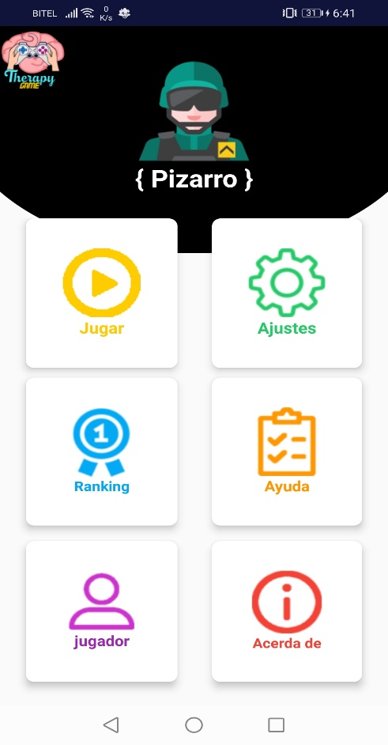La pantalla de inicio contiene el menú principal qué presenta las funcionalidades del sistema, así como el espacio para el avatar y nombre de usuario del jugador.

A continuación, se presentará en detalle cada una de las funcionalidades disponibles desde el menú principal.

**JUGADOR**

Esta opción permite ingresar a la gestión de jugadores, donde el usuario podrá elegir entre registrar jugador o seleccionar uno de la lista de jugadores existentes.

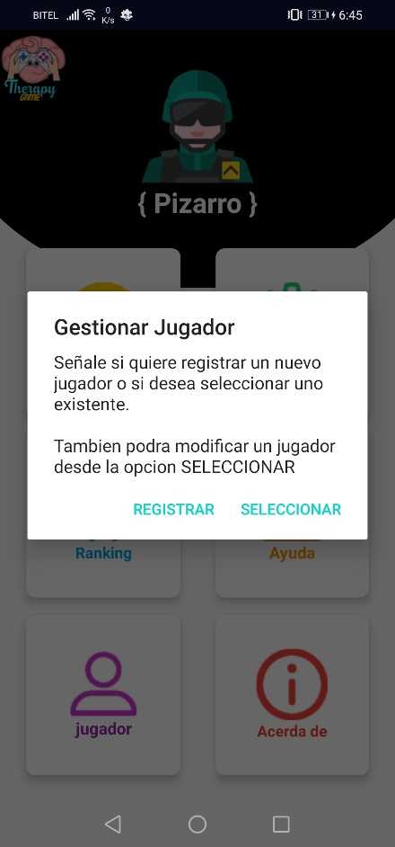

Para esta versión de la App se gestionará toda la información de manera local directamente desde la base de datos SQLite del dispositivo y archivos de preferencias.

**REGISTRAR JUGADOR**

Al seleccionar la opción de registro, se deberá ingresar el NickName o nombre de usuario, seleccionar el Género y por último elegir el Avatar que representará al jugador, posteriormente se confirmará el registro presionando el botón flotante.

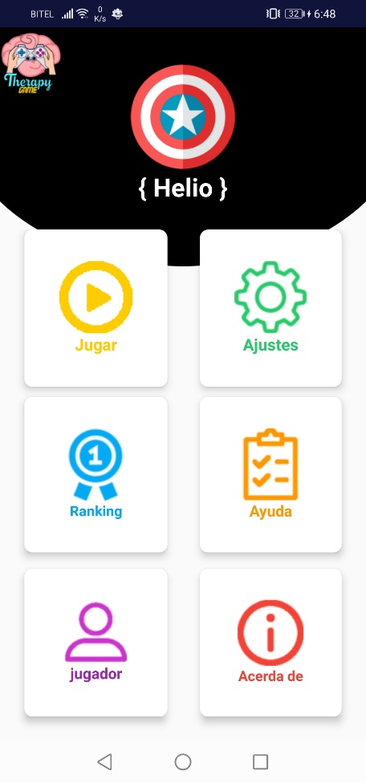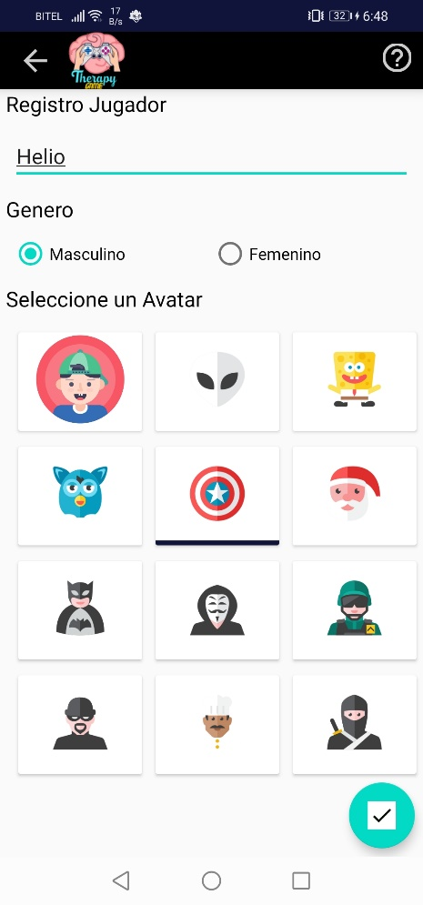

Al hacerlo se cargará el avatar y nombre de usuario en la pantalla principal, de esta manera el usuario ya está listo para jugar.

**Nota:** Se podrán registrar la cantidad de jugadores que se requiera, los puntajes obtenidos serán asociados al jugador que se encuentre seleccionado en el momento del juego.

**SELECCIONAR JUGADOR.**

Al elegir la opción seleccionar podemos gestionar a un jugador en específico, se podrá seleccionar un jugador, actualizarlo o eliminarlo.

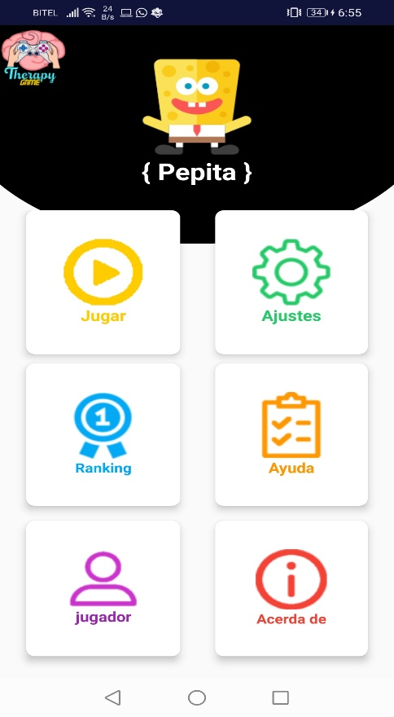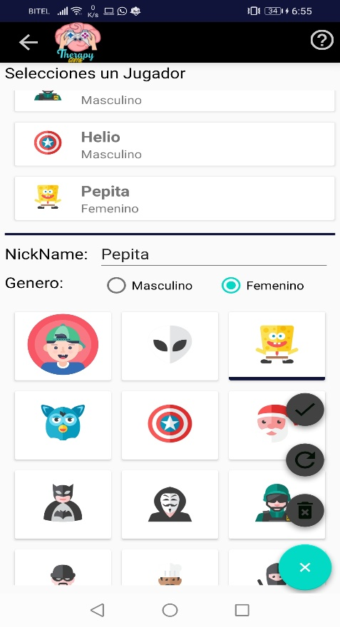

Al seleccionarlo se definirá en la pantalla de inicio el Avatar y NickName correspondientes.

**AJUSTES**

Esta opción permite definir algunos aspectos de configuración del sistema, realizar ajustes a nivel del modo de juego, duración de palabras, cantidad de intentos, así como elementos de personalización en el tema de la App.

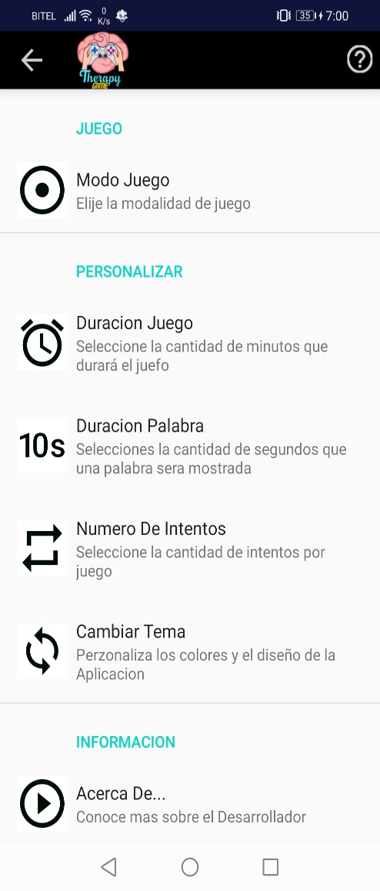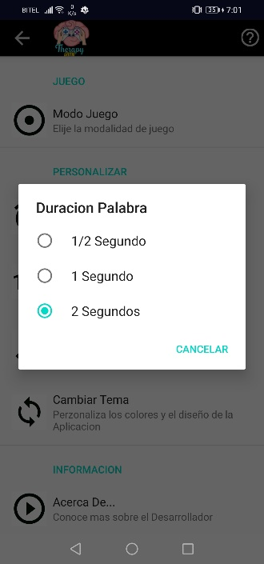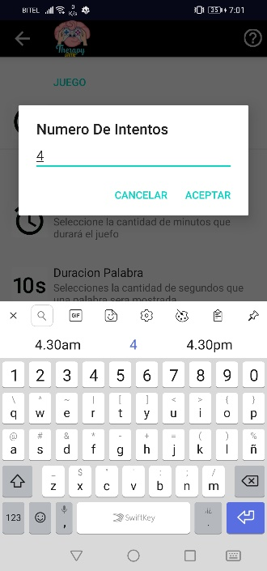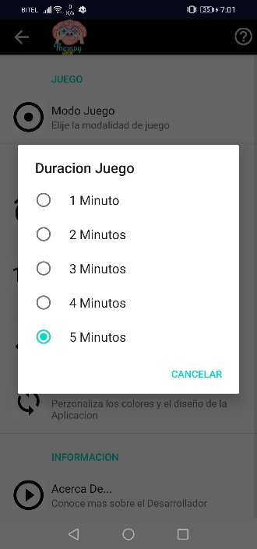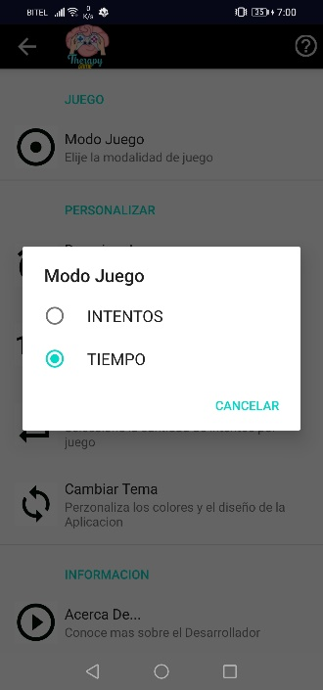

**JUGAR**

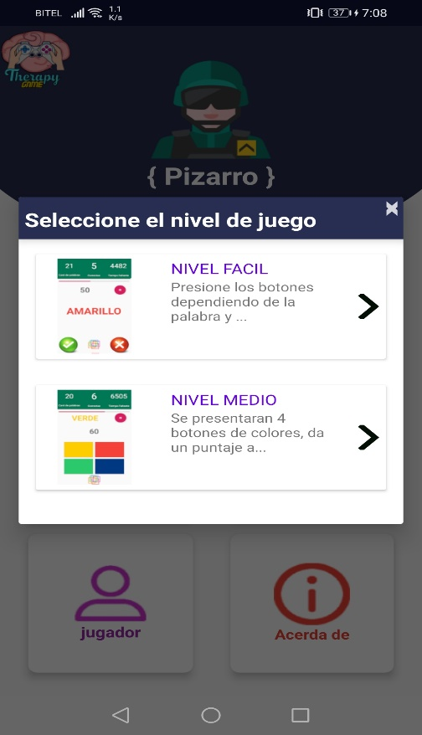Desde aquí se podrá acceder a los 2 niveles de juego, tanto Fácil como Medio, inicialmente se presentarán las opciones y la explicación rápida de su funcionamiento.

**NIVEL FACIL**

Este nivel es el más básico, consiste en una interfaz simple donde se presentarán palabras de forma aleatoria donde su duración depende del tiempo parametrizado en las opciones de configuración, el jugador deberá presionar el botón correcto o incorrecto dependiendo de la combinación palabra – color.

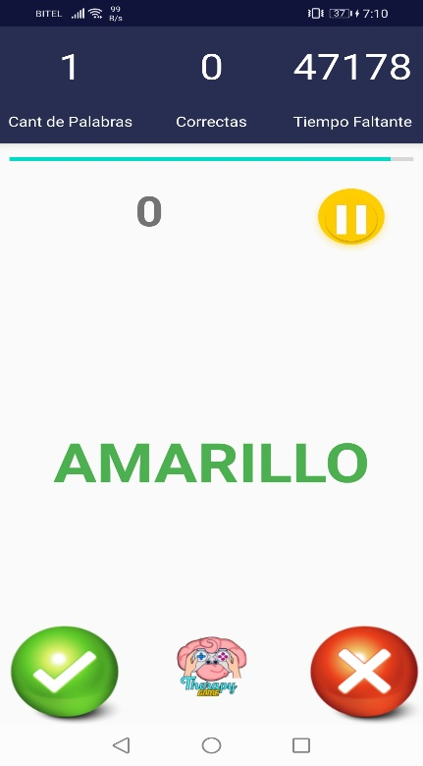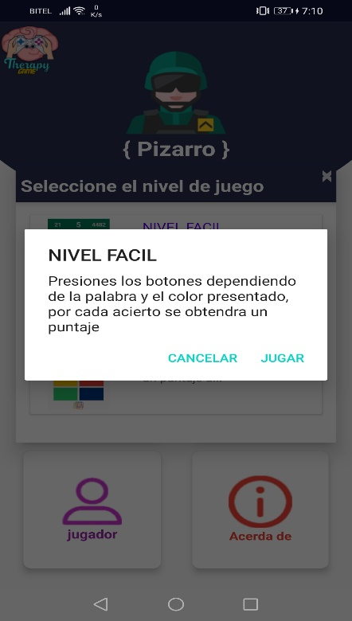

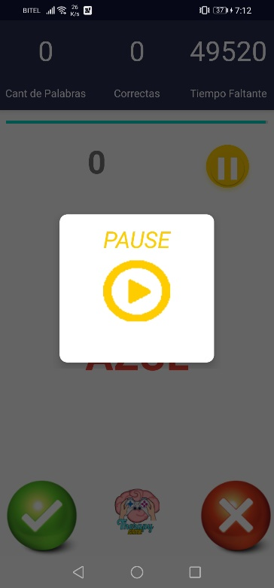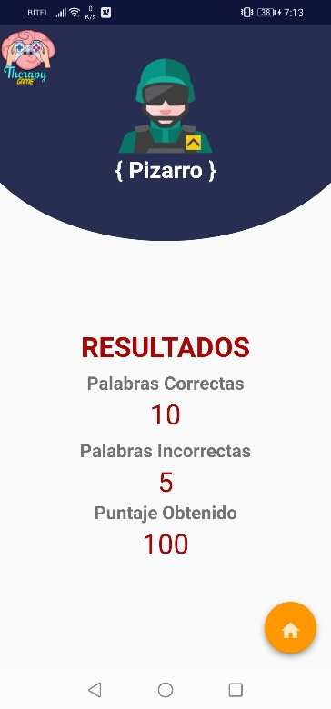El usuario tendrá 3 oportunidades para pausar el juego y dependiendo del modo del mismo (configurable desde las opciones de ajustes) se podrá jugar por tiempo o por intentos, teniendo al final la pantalla de resultados.

Los resultados obtenidos serán asociados al jugador de esta manera se podrá definir el ranking de puntajes de manera independiente.

**NIVEL MEDIO**

Este nivel es un poco más complejo ya que el usuario no definirá si es correcto o incorrecto, sino que deberá probar su retentiva y concentración al seleccionar el botón del color de la palabra presentada, en este caso ya no se obtienen puntos solo si la palabra y el color concuerdan.

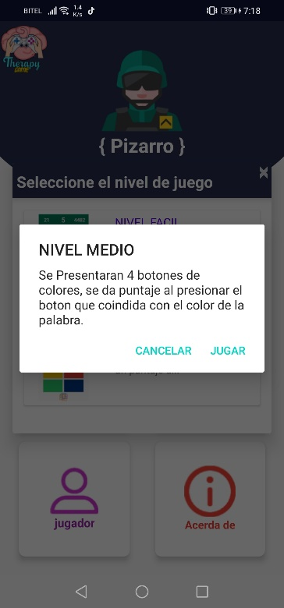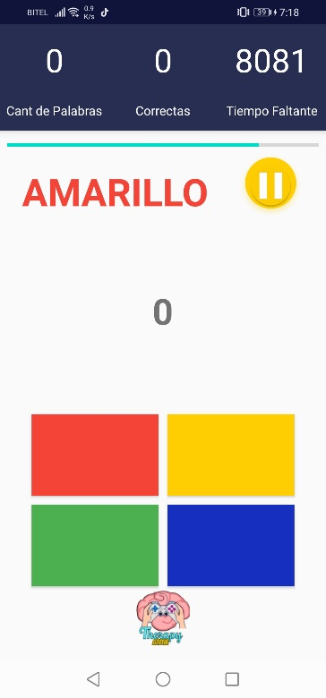

Los puntos se obtienen cuando se combina color del botón con color de palabra, adicionalmente para aumentar la dificultad, la posición de la botones cambiara con cada cambio de palabra.